基于瞬变流分析的泵站水锤仿真教学研究

王庆国 梁英 刘亚 梁娟 兰中仁

（四川大学建筑与环境学院，四川，成都，610065）

摘要：《泵与泵站》是一门重要的专业基础课程，泵站水锤现象及其防护是该课程的重点内容之一。由于水锤现象的复杂性，采用传统的教学方式教学效果不理想。探索了虚拟仿真教学在泵站水锤教学中的应用，选择典型的泵站和输水管线案例，对多种可能的工况使用专业瞬变流软件分析获得案例的分析结果，并编写开发了仿真程序将泵站水锤分析结果在时间和空间上进行全面、动态的展示和对比。泵站水锤仿真程序界面简明清晰，仿真教学内容丰富。采用仿真教学使学生能够直观地理解水锤现象，提高了学生主动探索复杂问题的兴趣和学习动力，在泵站水锤教学中具有良好的教学效果。

关键词：泵站；停泵水锤；仿真教学；瞬变流

Simulation Teaching of Water Hammer in Pumping Station Based on Transient Flow Analysis

Wang Qingguo, Liang Ying, Liu Ya, Liang Juan, Lan Zhongren

（College of Architecture and Environment, Sichuan University, Chengdu, Sichuan 610065, PR China）

Abstract: Pumps and Pumping Stations is an important professional basic course, and the phenomenon of water hammer in pumping stations and its protection are the key contents of this course. Due to the complexity of the water hammer, traditional teaching methods are not effective. Explored the application of virtual simulation teaching of water hammer in pumping station, selected typical pumping station and water transmission pipeline cases, used professional water hammer analysis software to obtain case analysis results of various possible working conditions, and developed a simulation program to comprehensively and dynamically display and compare the water hammer analysis results of the pumping station in time and space. The interface of the simulation program is concise and clear, and the simulation content is rich.. The use of simulation teaching methods enables students to intuitively understand the phenomenon of water hammer, enhances their interest and learning motivation in actively exploring complex problems, and has a good teaching effect in the teaching of water hammer in pumping stations.

Keywords: pumping station; pump-stopping water hammer; simulation teaching; transient flow

**一 背景**

《泵与泵站》是给排水科学与工程专业一门重要的专业基础课程。课程涉及的知识面广，而且充分联系流体力学基础课程和后面的给排水管道系统等专业课程，具有较强的理论性和实践性，是一门综合知识要求较高的课程 [1]。停泵水锤是指在水泵在开阀的情况下意外停车产生的一种急剧变化的瞬变流现象，引起管道压力的剧烈变化，具有较大的破坏性。停泵水锤及防护措施是泵与泵站课程中十分重要的内容，但由于停泵水锤现象及机理较为抽象复杂，在课程教学中，采用传统的静态平面图进行课堂教学讲解，学生对这部分内容理解困难，教学效果不好。不少学生对泵站水锤部分的内容学习存在畏难情绪，对泵站水锤及防护内容掌握不够。采用虚拟仿真教学，将水锤产生发展过程可视化、动态化是一种较为可行的手段，将对水锤的教学和学生学习提供良好的帮助。不同于一般对象的虚拟仿真，泵站水锤是一种复杂的流体力学瞬变流现象，水锤产生过程中压力、流速、水泵转速等多个参数存在相互作用的内在规律。没有内在数据的支持，仅示意性演示水锤过程难以达到课程教学深度的要求。本文根据泵与泵站课程中泵站水锤部分的教学要求，探索利用水锤分析专业软件将工程案例的水锤分析成果制成相应的教学素材，并编制开发泵站水锤仿真教学程序，用于《泵与泵站》等课程的仿真教学。

**二 泵与泵站课程仿真教学现状**

虚拟仿真技术是基于计算机模拟运算，用一个虚拟的系统模拟实际的系统，将理论知识数字化、可视化，结合良好的人机交互性，从而实现革命性的创新应用。虚拟仿真技术将课堂教学与现代信息技术相结合，打破了传统课堂教学的时间和空间限制，拓展教学内容的深度和广度。虚拟仿真技术用于课程教学，带来了教育技术的新发展，可以使学生建立新的学习方式，提升学生自主学习的主动性和求知欲 [1]。

泵与泵站课程包含水泵构造及性能基本理论、泵站构成及工艺设计、课程实验（水泵构造、离心泵性能曲线测定）等三部分，课程内容范围广，与工程实践联系紧密，很多理论内容较为抽象难懂。目前在水泵零部件组成、泵站组成、水泵性能曲线测定等方面都已有了一些虚拟现实的仿真教学案例[1-3]，在水泵基本理论中的气蚀现象、泵站进水流态等也有采用计算流体力学软件进行仿真教学的案例[4]。目前对于水泵处于稳态运行的水泵性能曲线测试和水泵及泵站构成等，已有不少的仿真教学案例。但对泵站水锤这种随时间急剧变化，而且在空间上又沿管线进行往复传播的水力瞬变流现象，进行仿真教学的案例还较为缺乏。现有的传统教学主要以平面静态的图片进行教学，不够形象具体，学生理解泵站水锤内容较为困难，难以达到理想的教学效果。如何将泵站水锤这类复杂现象采用虚拟仿真的技术以生动直观的方式呈现给学生，并能开展交互式教学，成为了泵站水锤部分课堂教学中一个迫切的需求。

**三 泵站水锤仿真教学案例建设**

根据泵站课程中泵站水锤的教学要求，选择适宜的教学案例，并设定多种可能的工况，利用水锤分析专业软件对案例进行分析，将分析结果整理成相应的教学素材，编写开发泵站水锤仿真演示程序用于课程仿真教学。

1. 泵站水锤教学内容及仿真案例构建

在泵与泵站课程中，关于泵站水锤部分需要讲解清楚水泵出口有止回阀和无止回阀两种情况下，发生停泵水锤时的瞬变流过程，包括水锤过程中的泵出口的压力、流量、水泵转速等基本参数随时间的变化情况，探讨最大、最小压力的大小及出现的时间等。还要对常用类型水锤控制措施进行介绍，使学生了解常用水锤控制措施工作原理及性能。

在教学案例选择中，参考了《管道系统瞬变流》中一个的工程范例[5]，并进行了参数修改。教学案例的基本参数如下：管路长为15km的单线输水管路，输水管管径为DN500，静扬程为105m，输水流量为238L/s，水锤波速采用1000m/s，水头损失采用海曾-威廉公式计算，C取130。停泵水锤分析时，按稳态运行3s后断电。

1. 基于TranSurge的泵站瞬变流分析

TranSurge软件是KYPipe公司的一款水锤瞬变流分析的软件包，可以模拟包含多种水锤防护措施的水锤瞬变流过程。软件可以将管路、压力线和水流方向等以动画的形式进行输出。本项目对典型案例的多种工况采用专业软件进行分析，将其分析结果形成的动画以GIF动画格式存储，同时将水泵及输水管路上各节点的压力、流量等参数汇总整理成EXCEL数据文件。

（三）泵站水锤仿真演示程序开发

为充分面向课堂教学的需要，开发编写了泵站水锤及防护仿真教学程序V1.0。仿真教学程序具有单个泵站和两个泵站对比演示的功能，可对水泵出口及管路上多个点进行同步的压力时间变化过程进行展示。教学程序的演示选项设置了三种选择，分别为单泵站/两点监视、两泵站/四点监视和两泵站/八点监视。

**四 泵站水锤仿真教学应用**

利用泵站水锤及防护仿真教学程序可以开展停泵水锤过程、有无止回阀情况下停泵水锤对比、不同水锤防护措施的作用对比以及结合水锤防护措施设置的规范要求对学生模拟实践训练等。还可以对最大、最小压力包络线等重要的概念进行直观教学。

1. 停泵水锤过程的教学演示

以水泵出口不带止回阀的案例为例，采用单泵站/两点监视的演示窗口，可以完整展示停泵水锤的发展过程，监视点可以选择水泵出口点，查看其压力、流量变化过程，还可以同步显示水泵转速的变化过程，如图1所示。左侧图上部显示有当前的时间，绿色的线条为总水头线。右侧图中竖直的紫色线是当前时间线，可以清楚指示当前时间对应的压力、流量和转速参数。通过左侧水头线随时间的动态变化，还可以使学生加深水锤波传播的认识，如图2所示，在t=5s时，压力峰值位于横坐标4 (由于泵房的管道也放大显示，对应于实际桩号为1+000)，在t=7s时，压力峰值处于横坐标6 (对应于实际桩号为3+000)，两秒钟波峰向前传播2000m，这和管道的水锤波速为1000m/s是对应的。

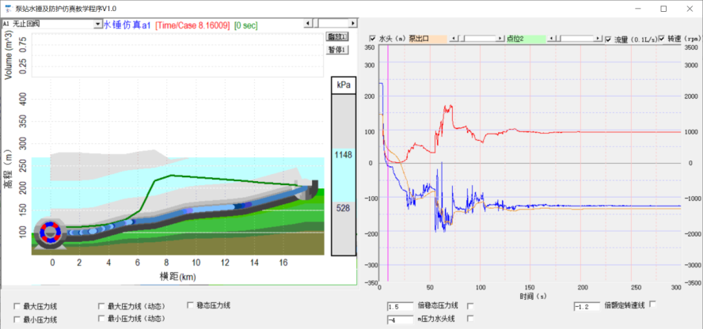

图1 停泵水锤的瞬变流过程

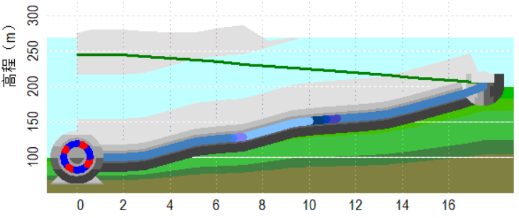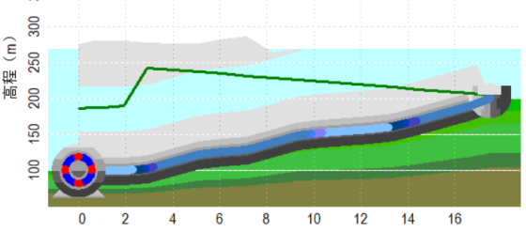

（1）t=3s ,停泵 （2）t=3.5s

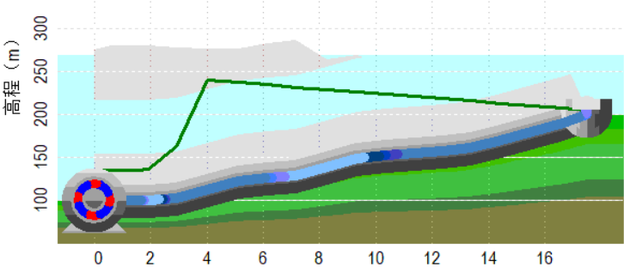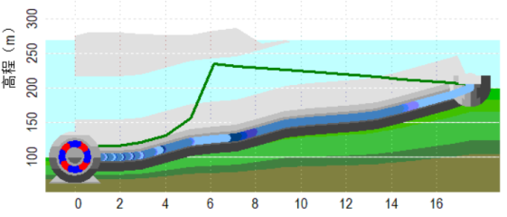

（3）t=5s （4）t=7s，泵出口出现倒流

图2 停泵水锤过程中压力波的传播

1. 有无止回阀情况下停泵水锤对比

对水泵出口有无止回阀的情况，能进行停泵后管道各节点压力变化、流速变化以及水泵转速变化的对比仿真演示。如图3所示，将左侧选择为无止回阀的工况，右侧选择为有止回阀快速关闭（停泵4s内关闭）的工况。点击同开按钮，可以同步播放，以对比两种不同工况下水锤压力波的差异，如图4中左下图对比了两种情况阀门出口处的压力变化过程；右下图对了两种情况水泵转速的差异。

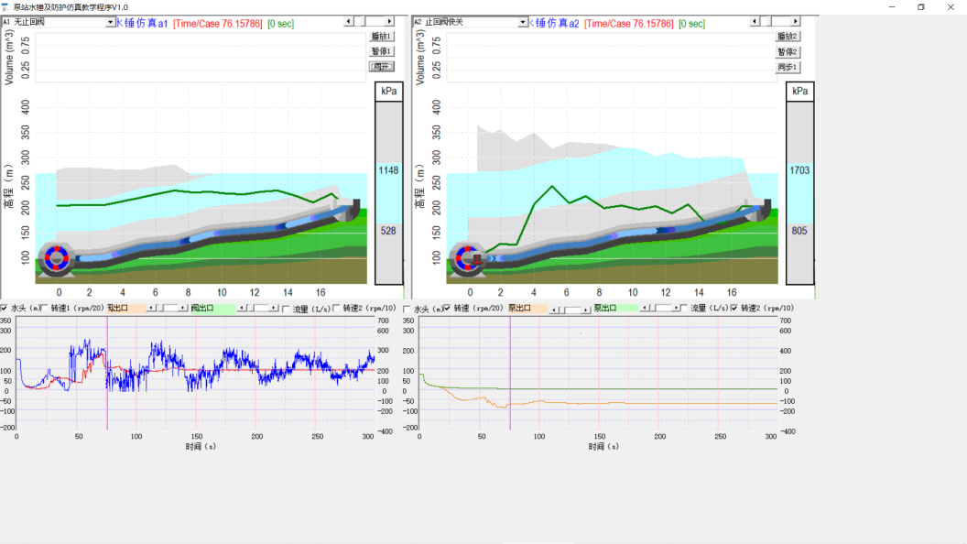

图3 有无止回阀时停泵水锤的瞬变流过程对比

1. 不同水锤防护措施的作用对比

采用仿真教学程序可以将不同水锤防护措施下的水锤结果并列同步演示，以对比两种不同防护措施的差异。如图4所示，将左侧显示为止回阀两阶段关闭（停泵后7s关闭80%，20s关闭余下的20%）的工况，右侧显示为止回阀两阶段关闭（停泵后7s关闭80%，20s关闭余下的20%）、并设置有气压罐（15m3）的工况。通过同步播放，可以对比两种不同防护措施下水锤压力波的差异。图5中下面的四个图从左至右，分布对比显示了水泵控制阀出口、桩号7+000、桩号12+000三个点处，两种工况的对应的水头变化情况；最右面的图显示了桩号7+000处，两种工况管道流量（即流速）的波动变化情况。可以很明显地看出两种工况的差异。

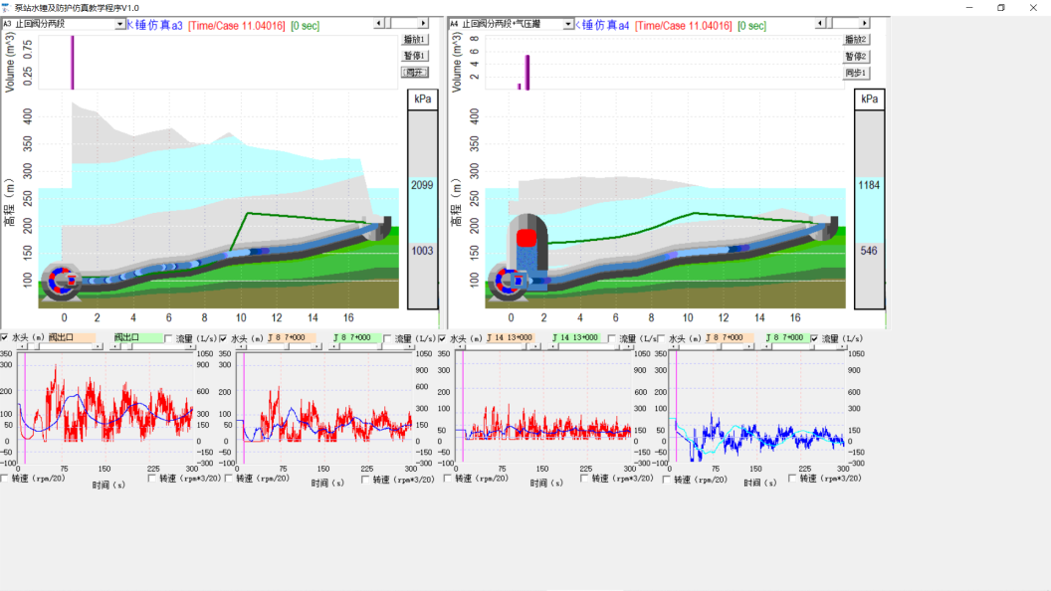

图4 不同水锤防护措施下停泵水锤对比

1. 结合水锤防护措施设置的规范要求对学生进行训练

通过仿真教学程序，可将相应的工程规范对水锤防护的要求结合起来进行讲解分析，培养学生的工程概念，了解工程中停泵水锤数值模拟计算的目的作用和计算结果的应用。根据《泵站设计标准》GB50265-2022要求[6]，发生事故停泵时，采取防护措施后应达到以下要求，即：①水泵机组最高反转速度不应超过额定转速的1.2倍，超过额定转速的持续时间不应超过2min；②水泵机组在低于额定转速40%的持续运行时间不应超过2min；③水泵出口工作阀门后的最高压力不应超过水泵出口额定压力的1.5倍；④输水系统任何部位不应出现水柱断裂，压力最小值不宜低于-4m。仿真教学程序中根据各节点压力随时间的变化过程，引入动态的最大、最小压力线的概念，最终提出管线最大压力包络线和最小压力包络线的概念，并直观展示压力包络线的作用，如图5所示。学生还可以自主对仿真程序上提供的各案例工况进行查看，通过有目的性的查找相应数据和对比分析，让学生判断哪些工况是符合规范对水锤防护要求的，提高学生主动探索和分析问题的能力。

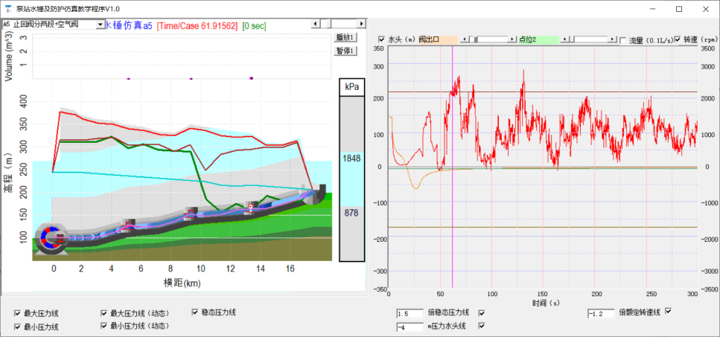

图5 水锤防护要求分析

**五 总结**

选择典型泵站输水系统案例，利用水锤专业软件分析的结果作为素材，采用自编的仿真应用程序，实现了《泵与泵站》课程中泵站水锤部分的仿真教学。采用专业软件分析得出的结果，保证了仿真内容的系统性和科学性，同时也更能符合实际情况。通过仿真教学，使学生能更加直观和深入地学习和理解泵站水锤及防护的相关内容，让学生有机会在理论和实践之间进行有效连接，提高了学生对该部分内容的学习兴趣，培养其主动分析探索复杂问题的能力。由于时间和精力限制，本项目对泵站水锤仿真教学进行了初步探索，还有很多工作值得进一步探索和改进，如泵站案例还需要进一步丰富补充，仿真程序的界面还需要进一步优化。

基金项目：教育部高等学校给排水科学与工程专业教学指导分委员会教育教学改革立项项目（GPSJZW2020-32）、四川大学第三批通识教育核心课程建设项目

参考文献：

[1]荣宏伟, 赵晴，王竞茵，方茜. 《泵与泵站》虚拟仿真实验教学系统设计与开发[J]. 给水排水, 2020(12): 127-131.

[2] 方贵盛, 邱海亮,尹世玉,谢荣盛. 泵站性能测试虚拟仿真实验平台设计与实现[J]. 实验室研究与探索, 2020(11): 99-103.

[3] 吴正人, 戎瑞,董帅,张磊等. “流体力学”及“泵与风机”课程的虚拟仿真实验系统研究与实践[J]. 教育教学论坛, 2020(49): 374-375.

[4] 杨帆, 周济人,朱红耕,成立. CFD技术在水泵及水泵站课程教学中的应用探讨[J]. 高等建筑教育, 2018(03): 116-120.

[5] 戴维∙托利.管道系统瞬变流（第2版）[M]. 杜雷功，董克青，杨富超，等译.郑州：黄河水利出版社， 2014：3-12.

[6]中华人民共和国住房和城乡建设部,国家市场监督管理总局．GB50265-2022.泵站设计标准［S］.2022．

通讯作者简介：

王庆国（1974-）男，四川大学建筑与环境学院副教授，博士，主要从事给排水科学与工程专业的教学和科学研究工作，邮箱：[wateredu@163.com](mailto:wateredu@163.com)。